澳大利亚悉尼大学
University of Sydney
2024暑期商务沟通与领导力访学项目
2024年7月15日-8月9日或8月12日-9月6日（四周）

一、项目综述
悉尼大学（The University of Sydney），简称“悉大”，坐落于澳大利亚悉尼，是澳大利亚知名的公立研究型大学，也是澳大利亚最顶尖的八校联盟之一。悉尼大学2024QS世界排名第19位，2023 US NEWS全球大学排名第28位。
悉尼大学暑期商务沟通与领导力项目专为国际学生定制，旨在提高学生在真实商务场景中的英语运用能力，全方位提高学生的英语水平。
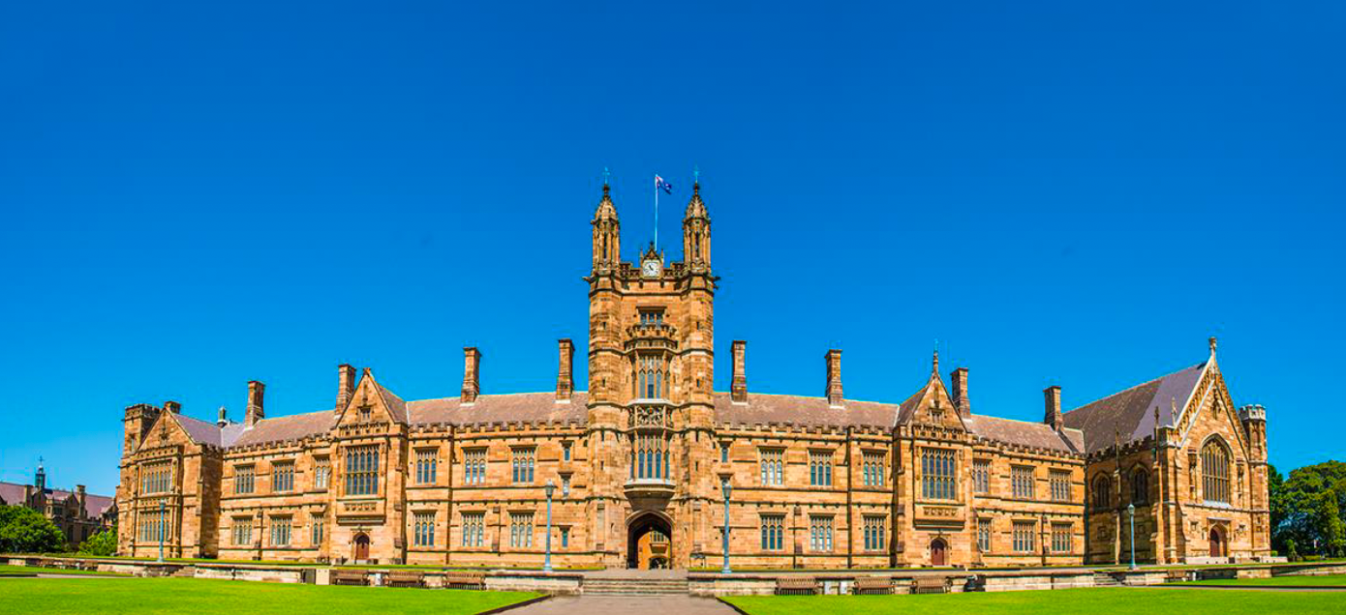

二、项目特色优势
- 【纯正英语环境】亲身前往体验澳大利亚风土人情和原汁原味的英语文化环境；
- 【一流大学导师】悉尼大学经验丰富的导师授课，体验全球一流大学的学术氛围；
- 【官方证书及成绩单】顺利完成学业后可获得悉尼大学开具的项目证书及成绩单，为个人简历添砖加瓦。

三、悉尼大学简介
- 悉尼大学（The University of Sydney），简称“悉大”，坐落于澳大利亚悉尼，学校创立于1850年，是澳大利亚历史最悠久的大学，为南半球首屈一指的学术殿堂和世界著名的高等学府。悉尼大学是砂岩学府、环太平洋大学联盟、澳大利亚八校联盟、亚太国际贸易教育暨研究联盟、英联邦大学协会、全球高校人工智能学术联盟、新工科教育国际联盟、全球管理教育联盟成员，也是AACSB、AMBA和EQUIS认证大学。
- 悉尼大学目前名列2024年QS世界大学排名第19位，2023年US News世界大学排名第28位。其中悉尼大学商学院在《经济学人》亚太二十五大商学院排名第15名，同时也是获得商学院三重认证的全球顶尖商学院。根据2022年QS毕业生就业力排名，悉尼大学紧随麻省理工学院、斯坦福大学和加州大学洛杉矶分校之后，高居世界第四位。
- 悉尼大学历史上培养了一系列著名及重要的人物，包括八位澳大利亚总理、两位澳大利亚总督、23位澳洲联邦高等法院法官、联合国大会主席、国际法院院长、世界银行行长、澳洲历代首富，人数均为南半球最多。此外有七位校友获得诺贝尔奖和克拉福德奖，以及110名学生获得罗德奖学金。
四、访学项目介绍
【课程日期】
2024年7月15日-8月9日或8月12日-9月6日（四周），每周20小时
【课程内容】
悉尼大学英语教学中心（CET）成立于1988年，是澳大利亚ELICOS和高等教育领域的行业领袖，提供创新和高质量的语言学习、学术技能预备、过渡支持和教师培训课程，为学生提供支持和强大的学习体验。
课程设计结合了当前的教学和学习研究，以及对专业知识以及对教育技术的深入了解，以优化学生的学习。课程负责人、课程设计师和教学专业人员都是英语语言教学、学习和研究领域的专家和创新者，在国际教育领域拥有丰富的经验。
坎珀顿/达令顿校园靠近悉尼商业区和标志性的悉尼港口。周边地区国际化和多元文化，距离热闹的新镇、悠闲的格利布和繁华的中央公园地区仅几步之遥。
本课程旨在帮助学生在国际商务背景下建立信心，并发展在此类环境下所需的技能。学生将学习实用的英语词汇和沟通技巧，以在商业环境中自信地参与交流。具体而言，学生将会学到以下内容：
- 了解世界各地商务环境中的文化差异。
- 提高人际关系网拓展的能力，建立有价值的关系。
- 在商务场景下，提高阅读和听力技能。
- 学习在商务会议和场合中适当的语言表达。
- 团队协作，共同制作一份商务演讲。
- 展示出卓越的口语和发音技能。
通过本课程，学生将学习到应对国际商务的实用技能，从而在国际商务环境中建立自信，提高口语表达能力。除此之外，还将获得一个协作学习的机会，建立人际关系，并为未来的职业生涯做好准备。
【参考日程】课程安排仅供参考，以学校实际出具为准
 | 星期一 | 星期二 | 星期三 | 星期四 | 星期五
8:30-10:30 | 职业化指导 | 建立职业联系 | 高阶工作坊交流 | 合作与演讲技巧 | 演讲与模块一巩固
10:45-12:45 | 全球语境下的领导力 | 团队合作 | 管理交流 | 合作与演讲技巧 | 演讲与模块二巩固
下午 | 独立研习 | 1:45-3:45  校园游览 | 独立研习 | 独立研习 | 独立研习
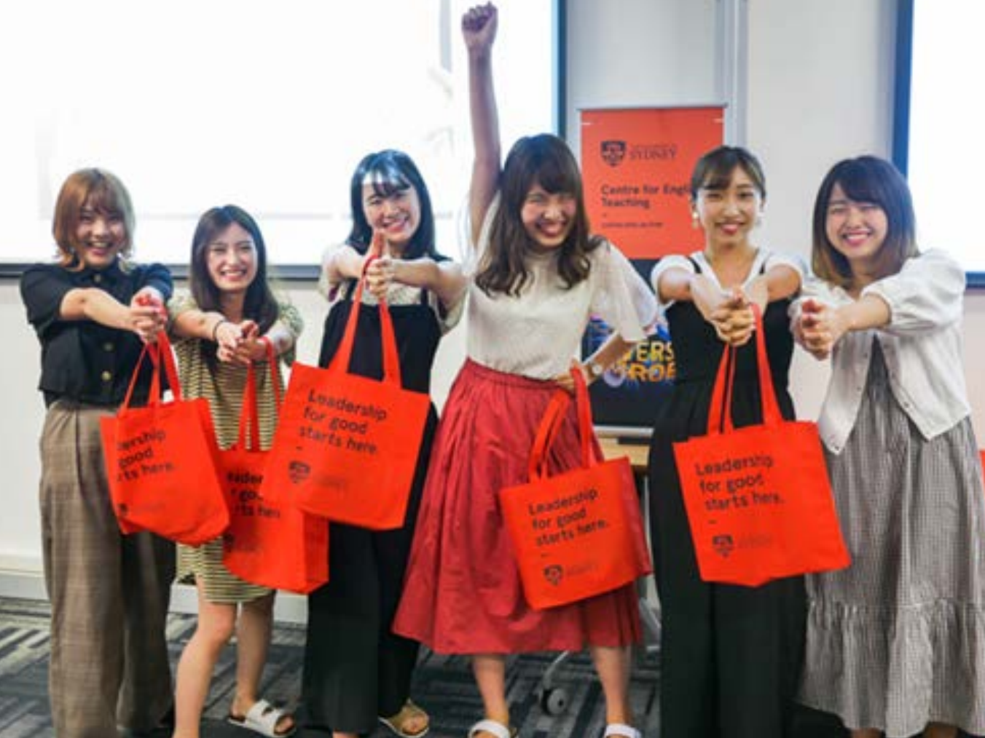
【项目收获】
参加悉尼大学项目的学生将由悉尼大学进行统一的学术管理与学术考核，获得悉尼大学的项目证书及成绩单。
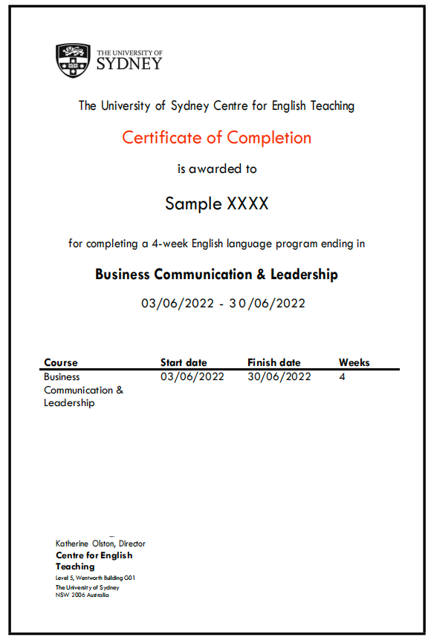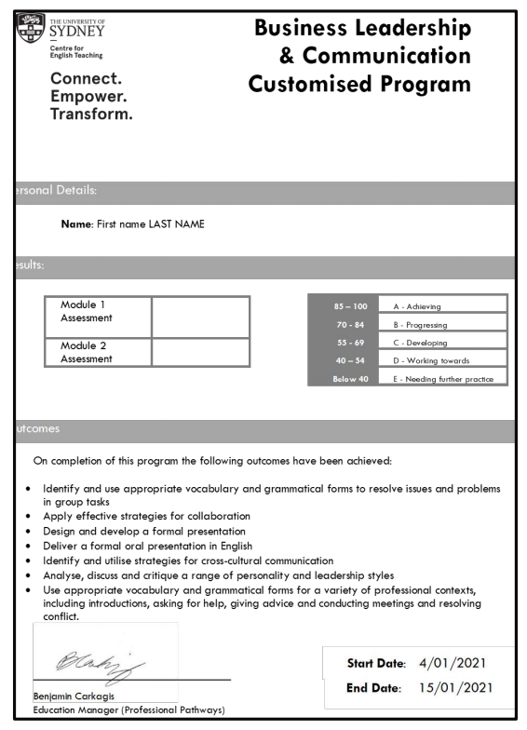

【项目费用】
项目总费用 | 4160澳币
费用包括 | 海外大学学费、项目管理与服务费、在读期间意外险、落地接机、签证培训及指导
费用不包括 | 住宿费、往返机票、交通费、餐食及其他个人消费

五、项目申请
- 项目名额
2024年暑期悉尼大学商务沟通与领导力项目选拔名额为20名。
- 项目申请截止日期：2024年5月15日
- 选拔要求
- 仅限本校全日制本科生及研究生，成绩优异、道德品质好，在校期间未受过纪律处分，身心健康，能顺利完成海外大学学习任务；
- 年龄：学生开课时需已满18岁；
- 申请要求: 具有良好的英语水平，入学参加分班测试；
- 家庭具有一定经济基础，能够提供访学所需学杂费。
4、 项目申请录取方式和报名流程
- 学校申请：学生自愿申请，进入学校“最多跑一次”网上办事大厅“学生赴国（境）外交流申请”流程申请；
*请先向学校提交申请之后再向项目方申请
- 项目方申请：扫描下方二维码填写《2024夏秋世界名校访学项目报名表》，网上报名的时间决定录取的顺序；
- 学生申请资料经初步审核后，参加面试确定预录取名单；
- 项目咨询：许老师 19814720130（微信同号）。

